Пользователь, при наличии действующего сертификата ключа проверки электронной подписи, может самостоятельно, на Портале АС выдачи ЭП выполнить процедуру перевыпуска сертификата.
Для этого пользователю необходимо:
войти на Портал АС выдачи ЭП по адресу http://ep-ca.rzd ;
выбрать тип пользователя «Работник ОАО «РЖД»;
перейти в раздел «Перевыпуск сертификата»;
в появившемся окне нажать кнопку «Да»/ «Yes» (Рисунок 1);
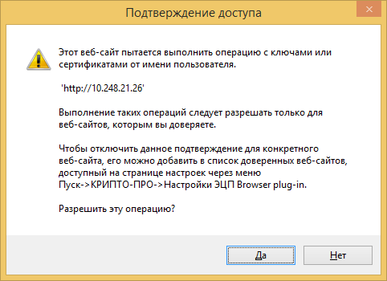
Рисунок 1 – Предупреждение
из выпадающего списка «Выберите сертификат» выбрать сертификат, который необходимо перевыпустить. Нажать на кнопку «Подписать заявление» (Рисунок 2);
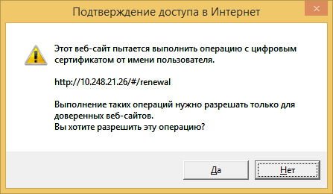

Рисунок 2 – Выбор сертификата для перевыпуска
Примечание. Для поиска по списку сертификатов в локальном хранилище необходимо в строке поиска ввести первые символы вхождения данных в поля сертификата (серийный номер, субъект, дата) – Рисунок 3.
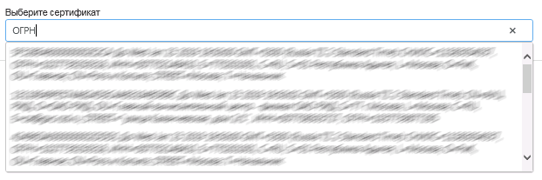
Рисунок 3 – Контекстный поиск по полям сертификата

вставить ключевой носитель, на который будут записаны электронные ключи при выдаче сертификата пользователю;
в появившемся окне выбрать ключевой носитель, на который будут записаны ключи (Рисунок 4);
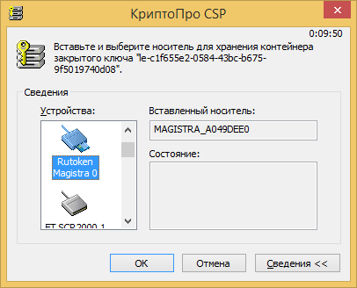
Рисунок 4 – Выбор ключевого носителя
для генерации закрытого ключа нажимать на произвольные клавиши или двигать указатели мыши (Рисунок 49);
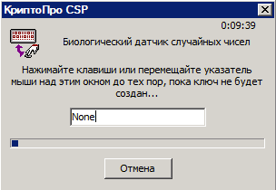
Рисунок 4 – Генерация ключа
ввести пароль на ключевой носитель (Рисунок 5);
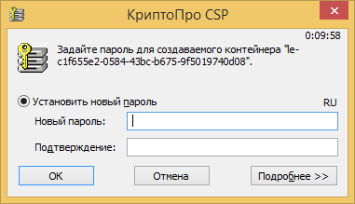
Рисунок 5 – Ввод пароля для контейнера
нажать «Yes» / «Да» в появившемся окне с предупреждением (Рисунок 6);
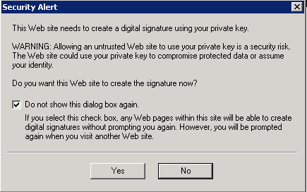
Рисунок 6 – Предупреждение об использовании закрытого ключа

Ознакомиться с информацией, записанной в сертификат и, в случае, если данные верны, нажать кнопку «Подтвердить» (Рисунок 7). 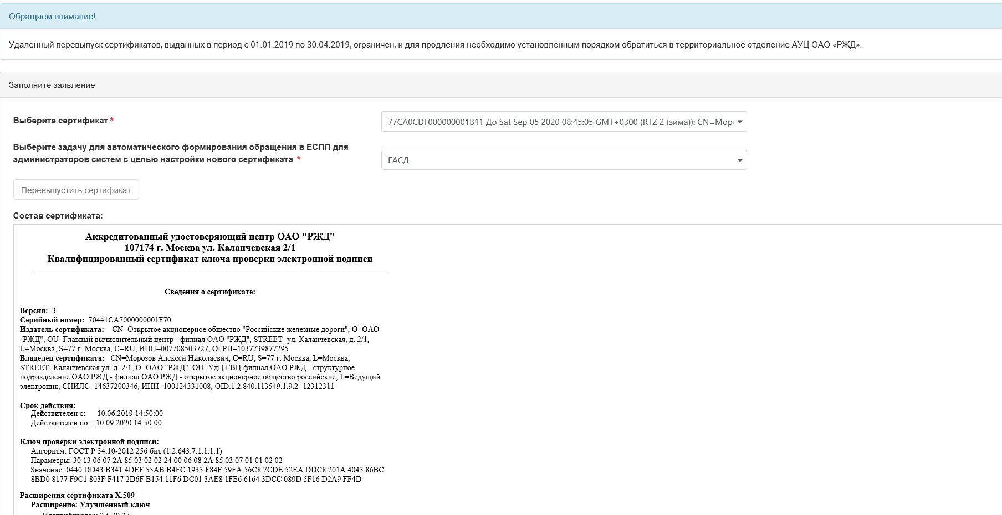
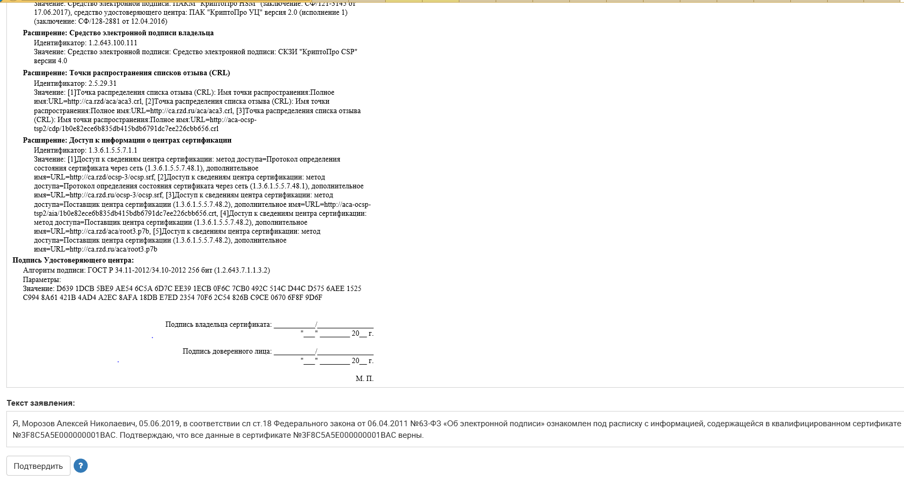
Рисунок 7 – Подтверждение данных сертификата.

по завершении процедуры в правом верхнем углу браузера появится окно с уведомлением о результате выполнения операции (Рисунок 8).
Рисунок 8 – Завершение перевыпуска сертификата

